Гуманитарный проект «Островок безопасности»
государственного учреждения образования «Детский сад №3 г.п Лоев»
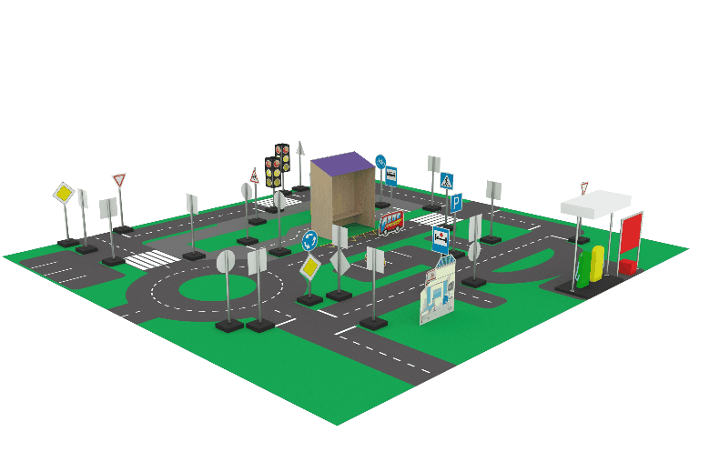
1. Наименование проекта: «Островок безопасности» (модернизация игровой площадки по правилам дорожного движения на территории государственного учреждения образования «Детский сад №3 г.п. Лоев»)
2. Срок реализации проекта: 12 месяцев
3. Организация-заявитель, предлагающая проект: Государственное учреждение образования «Детский сад № 3 г.п. Лоев»
4. Цель проекта: создание безопасной, здоровьесберегающей, адаптивной среды для воспитанников
5. Задачи, планируемые к выполнению в рамках реализации проекта:
создать условия для сознательного изучения детьми правил дорожного движения
развивать способности к предвидению возможной опасности в конкретно меняющейся ситуации и построению адекватного безопасного поведения
обогащать развивающую среду необходимым оборудованием, пособиями, наглядным материалом, дидактическими играми для работы по данному направлению
укрепить материально – техническую базу для создания игровой площадки по правилам дорожного движения: детский игровой комплекс по правилам дорожного движения, игровые комплексы в виде тематических игровых моделей и макетов, автомобили с педальным приводом, детские электромобили, большие автомобили – игрушки, самокаты, велосипеды, светодиодные светофоры, знаки дорожного движения, удобное дорожное покрытие из винилового материала.
6. Целевая группа: воспитанники детского сада
7. Краткое описание мероприятий в рамках проекта:
-модернизация игрового участка по правилам дорожного движения на территории учреждения дошкольного образования для детей от 5 до 6 лет;
-определение видов оборудования игровой площадки для написания проектной сметы;
-составление списка участников сметы;
-разработка проекта игровой площадки по правилам дорожного движения на территории учреждения дошкольного образования;
-создание проектно – сметной документации по объекту «Капитальный ремонт с реконструкцией и модернизацией игровой площадки по правилам дорожного движения учреждения дошкольного образования»;
-приобретение необходимого оборудования для реализации проекта
-корректировка проекта с учетом приобретенного опыта;
- разработка методических материалов по организации и проведению игр – занятий на игровой площадке по правилам дорожного движения (с учетом предложений участников круглого стола) на сайте учреждения;
- тиражирование методических материалов печатным способом и распространение среди заинтересованных
8. Общий объем финансирования (в долларах США): 5500
9. Источник финансирования | объем финансирования (в долларах США)
Средства донора 5000 | 5000
софинансирование | 500
10. Место реализации проекта (область /район, город):
Гомельская область, г. п. Лоев, ул.Сянякова, 28

11. Контактное лицо: (инициалы, фамилия, должность, телефон, адрес электронной почты) Серовская Наталья Николаевна, заведующий государственное учреждение образования «Детский сад №3 г.п. Лоев», тел. 80234752679, sad3@loev.gov.by

Будем рады сотрудничеству!

Humanitarian Project "Safety Island"
Humanitarian Project of the State Educational Institution
"Kindergarten No. 3, Loyev Town" of the Education Department of Loyev District Executive Committee
is looking for sponsors.
1.Project Title: "Safety Island"
2. modernization of the playground for traffic rules on the territory of the State Educational Institution "Kindergarten No. 3, Loyev Town")
3. Project Implementation Period: 3 years from the start of the project
4.Applicant Organization Proposing the Project: State Educational Institution "Kindergarten No. 3, Loyev Town"
Project Goals:
Creation of a safe, health-preserving, adaptive environment for pupils
5.Objectives to be Accomplished within the Project Framework:
· Create conditions for children to consciously learn traffic rules
· Develop the ability to foresee potential dangers in specific changing situations and to build adequate safe behavior
· Enrich the developmental environment with necessary equipment, teaching aids, visual materials, and didactic games for work in this area
· Strengthen the material and technical base for creating a traffic rules playground: a children's play complex for traffic rules, play complexes in the form of thematic play models and mock-ups, pedal cars, children's electric cars, large toy cars, scooters, bicycles, LED traffic lights, traffic signs, convenient road surface made of vinyl material.
6.Target Group: pupils aged 5–6 years (25 pupils)
7.Brief Description of Activities within the Project:
· Modernization of the traffic rules play area on the premises of the preschool institution for children aged 5 to 6
· Search for sponsors and partners for project implementation
· Determination of the types of playground equipment for the project estimate
· Compilation of the list of estimate participants
· Development of the traffic rules playground project on the premises of the preschool institution
· Creation of design and estimate documentation for the facility "Major repairs with reconstruction and modernization of the traffic rules playground of the preschool institution"
· Procurement of necessary equipment for project implementation
· Adjustment of the project based on acquired experience
· Conducting a seminar in the form of a round table with stakeholders
· Posting methodological materials on the organization and conduct of games and activities on the traffic rules playground (taking into account suggestions from round table participants) on the website
· Printing and distribution of methodological materials to interested parties
· Organization of advisory work
8. Total Funding Amount (in US dollars): 5500
9. Funding Source:
Source Amount (USD)
10. Donor Funds 5,000

11. Co-financing 500

12.Project Implementation Location: 247095, Gomel Region, Loyev Town
13.Contact Person: Natalya Nikolaevna Serovskaya, Head of the State Educational Institution "Kindergarten No. 3, Loyev Town", tel. +375 2347 52679, <sad3@loev.gov.by>

We look forward to collaboration!

